**实验一**

实验名称：类和对象

实验目的：类的声明和对象的定义，及对象成员的引用

实验内容：p66第1、2题

实验结果：

1.修改为

#include<iostream>

using namespace std;

class Time {

public:

void set_time(void);

void show_time(void);

int hour;

int minute;

int sec;

};

Time t;

void set_time(void);

void show_time(void);

int main() {

set_time();

show_time();

return 0;

}

void set_time(void) {

cin >> t.hour;

cin >> t.minute;

cin >> t.sec;

}

void show_time(void) {

cout << t.hour << ":" << t.minute << ":" << t.sec << endl;

}

**结果：**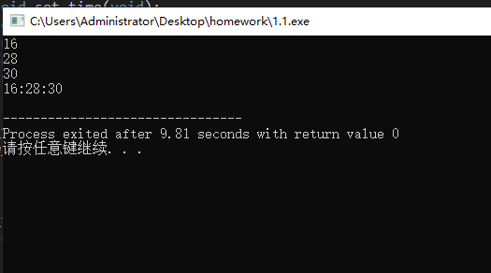

**2．**#include<iostream>

using namespace std;

class Time {

public:

void set_time() {

cin >> hour;

cin >> minute;

cin >> sec;

}

void show_time() {

cout << hour << ":" << minute << ":" << sec << endl;

}

private:

int hour;

int minute;

int sec;

};

int main() {

Time t;

t.set_time();

t.show_time();

return 0;

}

//void Time::set_time(void){

// cin>>t.hour;

// cin>>t.minute;

// cin>>t.sec;

//}

//void Time::show_time(void){

// cout<<t.hour<<":"<<t.minute<<":"<<t.sec<<endl;

//}

**结果：**